

Pré-production

Créer une capsule vidéo

**1**

**2**

**1**

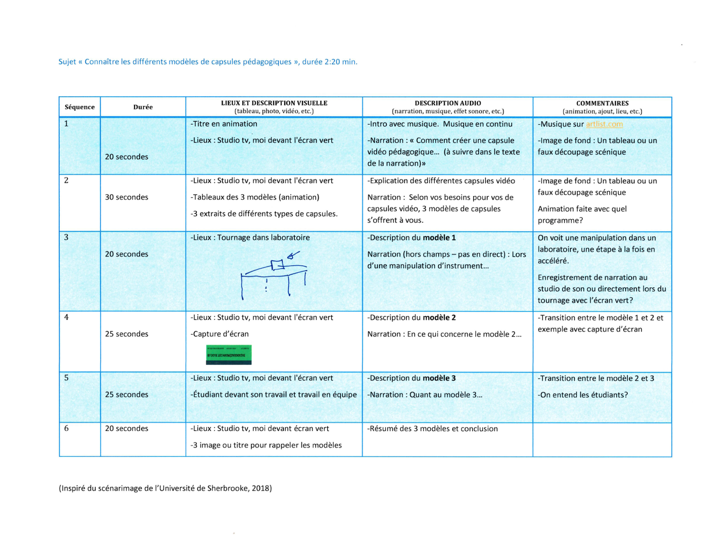

**Réfléchir sur votre capsule en général**

1. Déterminer l’objectif pédagogique.
2. Est-ce qu’il existe déjà des vidéos sur ce sujet ?
3. Déterminer la durée approximative de votre capsule.
4. Fixer vous un échéancier, tout en vous laissant une marge de manœuvre.
5. Déterminer la plateforme d’hébergement de votre capsule (ex. stream, youtube).
6. Déterminer la plateforme que vous utiliserez pour partager votre vidéo (ex. LÉA, Moodle, Teams).
7. Voulez-vous ajouter de l’interaction dans votre capsule (ex. H5P) ?
8. Penser aux droits d’auteurs autant pour le contenu que vous créerai que le contenu que vous voulez utiliser.

**Création du scénarimage (canevas de votre capsule vidéo).**

Veuillez noter qu’en tout temps, la DISTI est là pour vous aider en partie ou même pour créer un projet clé en main. Il vous suffit de faire une demande synapse expliquant vos questionnements ou votre projet.

**Réserver les équipements et les lieux de tournages**

Pour réserver les équipements nécessaires à votre tournage accédez à Sysprêt.

Caméra ou IPAD, trépied, microphone, éclairage, rallonge électrique, etc.

Pour réserver un local de classe ou de réunion, veuillez remplir un Synapse auprès des ressources matérielles.

Pour la réservation du studio de télévision ou du studio de son, vous devez remplir le Synapse à la DISTI (demande audiovisuel).

**Effectuer un repérage des lieux (facultative)**

Si vous tournez dans un lieu qu’y ne vous est pas familié, il est préférable de le visiter avant le tournage. Cela vous permettra de regarder les équipements (table, chaise, tableau) présents ainsi que de constater la lumière ambiante, les prises électriques pour connecter vos équipements, etc.

Vous pouvez décider de l’endroit exacte que vous mettrez votre sujet, en vous assurant d’avoir un arrière-plan intéressant. Éviter d’être trop près d’un mur.

Porter une attention particulière au bruit ambiant. Quelques bruits peuvent déranger pendant l’écoute. Cela peut nuire à la compréhension, mais aussi, cela peut vous déconcentrer lors de votre enregistrement. Favorisez donc une pièce fermée, sans aucune activité autre que l’enregistrement.

**3**

**4**

**Installer et ouvrir vos équipements**

Assurez-vous de bien fixer la caméra ou le IPAD sur le trépied.

Positionner vos équipements à un endroit sécuritaire et d’une manière sécuritaire.

Brancher le microphone à la caméra si nécessaire.

**1**

**2**

**3**

**4**

Tournage

**Formater le support d’enregistrement (carte SD ou Disque dur)**

** Si les fichiers présents sur la carte SD ou le disque dur vous appartiennent assurer vous de les avoir enregistrés sur un appareil externe (ordinateur, onedrive, etc.) avant de formater le support d’enregistrement. **

**Effectuer votre cadrage vidéo**

Positionner votre caméra en la déplaçant pour décentrer un peu le sujet soit à gauche ou à droite. Vous pouvez le décentrer davantage pour laisser voir un élément de décor important.

Assurez-vous qu’il n’y ait pas trop d’espace entre le haut de sa tête et la fin du plan de la caméra (overhead).

Si le sujet est plutôt un objet (table lumineuse, dent, bouton d’un cockpit d’avion, etc.), assurer vous qu’il soit net et que les manipulations soient bien visibles.

**Vérifier le son du microphone (si applicable)**

Si vous utilisez un microphone externe (cravate, SM58, etc.) parler dedans et vérifier que le son entre dans la caméra.

Si la caméra ou le IPAD ne le montre pas, faites un enregistrement pour vérifier que le son provient bien de votre microphone et non celui interne à la caméra ou au IPAD.

**Effectuer un test d’enregistrement.**

Lancer l’enregistrement (appuyer sur le rond rouge).

Parler devant la caméra.

Arrêter l’enregistrement.

Vérifier que le court vidéo a été enregistré.

**5**

**6**

**7**

**8**

**Réaliser l’enregistrement réel.**

Lancer l’enregistrement (appuyer sur le rond rouge).

Effectuer les manœuvres voulues.

Arrêter l’enregistrement.



**Sauvegarde des fichiers et retour des équipements**

Sauvegarder vos fichiers (voir étape 1 section montage) sur votre ordinateur.

Retourner les équipements empruntés.

**Finaliser votre tournage**

Vérifier que tous vos enregistrements sont sur votre carte SD ou le disque dur interne de l’appareil.

Fermer vos équipements.

Démonter votre installation.

**1**

**2**

Montage

**Installer Adobe Rush ou IMovie sur votre appareil qui servira au montage.**

**Adobe Rush** est accessible via le [site web d’Adobe](https://www.adobe.com/ca_fr/), il vous suffit de vous connecter avec votre adresse courriel et votre mot de passe du Cégep.

Il peut s’installer autant sur PC, MAC, tablette Android et IPAD.

**IMovie** est accessible via Apple Store.

Il peut être installer seulement sur MAC ou IPAD.

**Importer vos vidéos sur votre ordinateur.**

*Si vous voulez réaliser votre montage directement sur votre IPAD, aller à l’étape 2.*

* Sortir la carte SD de votre appareil et l’insérer dans votre ordinateur.
  + Sélectionner les fichiers et les copier dans un dossier bien identifié au nom de votre projet.

OU

* Connecter le câble USB entre votre appareil et votre ordinateur. Surtout si vous avez enregistrer sur le disque dur interne d’une caméra.
  + Cliquer sur l’option « Connexion USB » sur la caméra, si nécessaire.
  + Sélectionner le lecteur de votre caméra accessible sur votre ordinateur (comme une clé USB ou un disque dur externe).
  + Copier les fichiers dans un dossier bien identifié au nom de votre projet.

OU

* Partager vos fichiers vidéo sur votre OneDrive ou votre GoogleDrive.
  + Utiliser cette méthode seulement si vous ne pouvez pas les transférer autrement (si vous avez enregistrer sur un IPAD, par exemple), la durée de transfert sera plus longue.

**Importer votre vidéo sur la plateforme de diffusion choisie.**

Voici les tutoriels pour vous aider selon la plateforme :

[Stream](http://techno.cegepmontpetit.ca/importation-dune-video-sur-stream/) [Youtube](https://support.google.com/youtube/answer/57407?co=GENIE.Platform%3DDesktop&hl=fr)

**Exporter votre capsule vidéo finale.**

Exporter au format **MP4** sur votre ordinateur ou votre IPAD pour une meilleure compatibilité avec tous les types d’équipement et un fichier vidéo de bonne qualité, mais pas trop volumineux.

Attention de bien identifier votre capsule avec un nom significatif.

**Effectuer votre montage avec le logiciel choisi.**

1. Créer votre projet.
2. Importer vos fichiers vidéo à l’intérieur du logiciel.
3. Créer une séquence de montage.
4. Glisser vos vidéos, couper les bouts non-essentiels (ex. début avant de parler).
5. Calibrer l’audio pour qu’elle soit audible (autour de -12 DB).
6. Ajouter des titres.
7. Ajouter de la musique.

Voici les tutoriels pour vous aider selon le logiciel :

[Adobe Rush](https://helpx.adobe.com/ca_fr/premiere-rush/tutorials.html) [IMovie (Application mobile)](https://www.youtube.com/watch?v=kmefZRRA1vQ) [IMovie (Logiciel MAC)](https://www.youtube.com/watch?v=CVj-uNCuVYc)

**3**

**4**

**5**

**6**

**Partager votre vidéo avec vos étudiants.**

Copier l’adresse URL de votre vidéo en l’insérant au bon endroit dans LÉA.

Si vous utilisez Stream et Teams, vous pouvez créer un onglet directement dans le canal de Teams, voir [ce tutoriel](http://techno.cegepmontpetit.ca/stream-partage-dune-video/).

**À l’élaboration de votre capsule**

* Il est préférable d’élaborer des capsules courtes divisées en modules, en sections ou en chapitres.
  + Si possible, à la fin, faites une synthèse des différents éléments qui se retrouvent à l’intérieur de vos capsules.
* Prenez le temps de bien structurer le contenu de vos capsules. Il est important d’avoir tout le matériel disponible avant l’enregistrement afin de, ne pas causer de longueurs ou de confusion en cherchant vos notes pendant l’enregistrement.

**En tournage**

* Si vous utilisez un appareil mobile (téléphone, tablette) placez l’appareil à l’horizontale plutôt qu’à la verticale. Évitez le format égoportrait.
* Assurez-vous d’avoir un bon débit afin de rendre le tout dynamique. Vous pouvez utiliser un changement d’intonation dans la voix pour signifier de porter une attention particulière à certains éléments.

**Avant de partager la capsule finale avec vos étudiants**

* Si possible, écoutez vos vidéos sur différentes plateformes (ordinateur, téléphone, tablette) afin de vous familiariser avec les différents outils de vos étudiants, ainsi que de valider la qualité de votre vidéo et de votre son.

Astuces